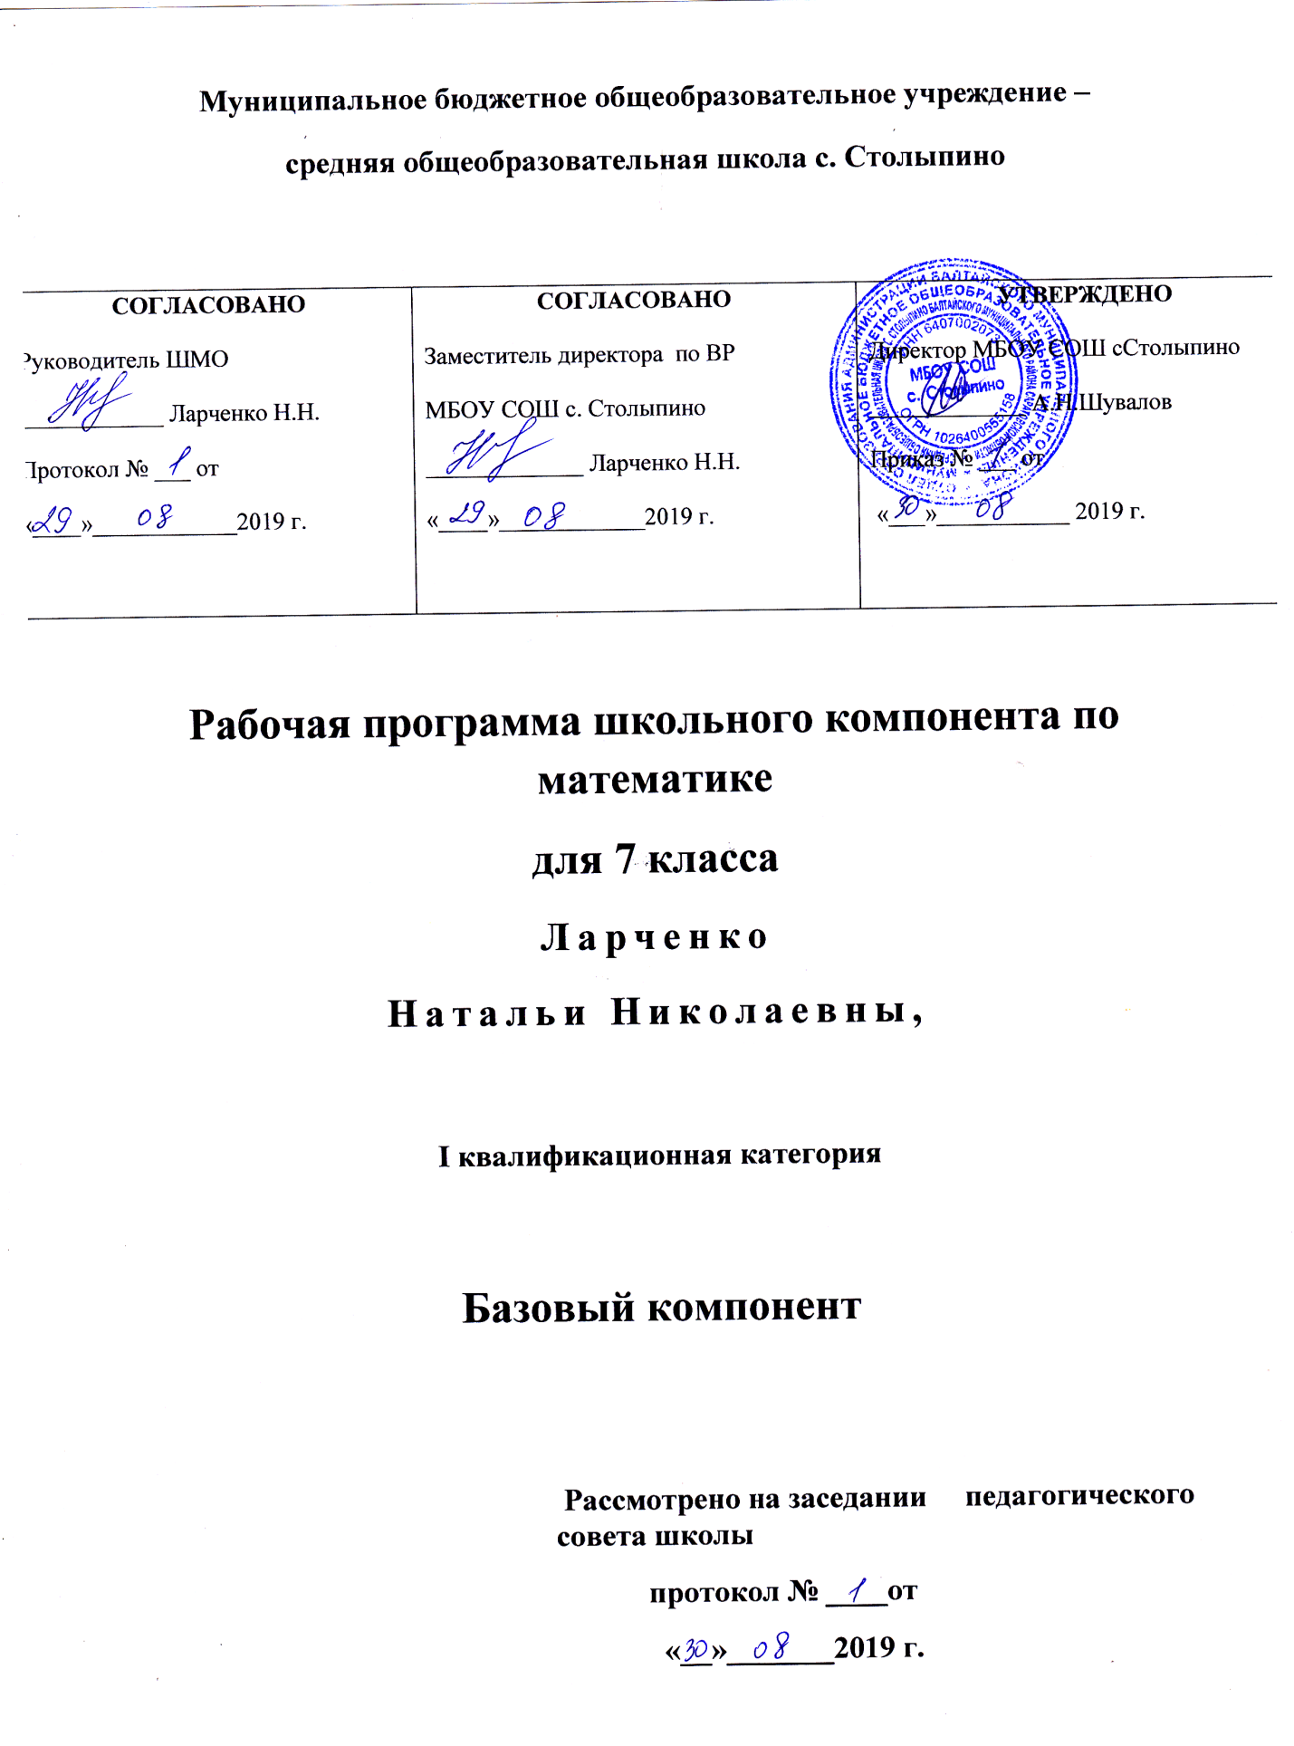

ПОЯСНИТЕЛЬНАЯ ЗАПИСКА

Рабочая программа составлена в соответствии с требованиями Федерального государственного образовательного стандарта основного общего образования на основе основной образовательной программы основного общего образования и кодификатора содержания, кодификатора требований к уровню подготовки обучающихся для проведения ОГЭ по математике.
Математика в наши дни проникает во все сферы жизни. Овладение практически любой профессией требует тех или иных знаний по математике. Поэтому школьная математика должна включать в себя обе ветви современной математики (теоретическую и прикладную). Кроме того, в связи с включением в содержание ГИА в форме ОГЭ в 9 классе по математике модуля «Реальная математика», возникает необходимость обогатить содержание учебного материала задачами прикладного характера. Данные задачи можно отнести к категории «Уметь использовать приобретенные знания и умения в практической деятельности и повседневной жизни, уметь строить и исследовать простейшие математические модели». Это задания, формулировка которых содержит практический контекст, знакомый обучающимся или близкий их жизненному опыту.
К задачам с практическим содержанием предъявляются следующие требования:
- познавательная ценность задачи и ее воспитывающее влияние на обучающегося;
- доступность используемого в задаче нематематического материала;
- реальность описываемой в задаче ситуации.

Цели данного курса:
- повышение интереса к предмету;
- овладение конкретными математическими знаниями, необходимыми для применения в практической деятельности, для изучения смешанных дисциплин, для продолжения образования;
- интеллектуальное развитие обучающихся, формирование качеств мышления, характерных для математической деятельности.

В школьном курсе математики при решении прикладных задач естественным этапом является математическое моделирование реальных процессов. В связи с этим выдвигаются следующие задачи:
- развитие мышления обучающихся, формирование у них умений самостоятельно приобретать и применять знания; формирование умения моделировать реальные ситуации;
- формирование познавательного интереса к математике, развитие творческих способностей, осознание мотивов учения;
- формирование умений выдвигать гипотезы, строить логические умозаключения, пользоваться методами аналогии, анализа и синтеза.

Занятия элективного курса «Реальная математика» рассчитаны на 1 час в неделю, 35 ч в учебный год.
Итогом работы элективного курса является проект «Реальная математика»

ПЛАНИРУЕМЫЕ РЕЗУЛЬТАТЫ
ОСВОЕНИЯ УЧЕБНОГО ПРЕДМЕТА
Изучение элективного курса по математики «Реальная математика» в 7 классе, согласно требованиям Федерального государственного стандарта основного общего образования по математике, направлено на достижение целей:
в направлении личностного развития:
- умение ясно, точно, грамотно излагать свои мысли в устной и письменной речи, понимать смысл поставленной задачи, выстраивать аргументацию, приводить примеры и контрпримеры;
- критичность мышления, умение распознавать логически некорректные высказывания, отличать гипотезу от факта;
- умение контролировать процесс и результат учебной математической деятельности;
- способность к эмоциональному восприятию математических объектов, задач, решений, рассуждений;
в метапредметном направлении:
- умение видеть математическую задачу в контексте проблемной ситуации в других дисциплинах, в окружающей жизни;
- умение понимать и использовать математические средства наглядности (графики, диаграммы, рисунки, чертежи, схемы и др.) для иллюстрации, интерпретации, аргументации;
- умение планировать и осуществлять деятельность, направленную на решение задач исследовательского характера;
в предметном направлении:
- решать несложные практические расчётные задачи; решать задачи, связанные с отношением, пропорциональностью величин, дробями, процентами; пользоваться оценкой и прикидкой при практических расчётах; интерпретировать результаты решения задач с учётом ограничений, связанных с реальными свойствами рассматриваемых объектов;
- пользоваться основными единицами длины, массы, времени, скорости, площади, объёма; выражать более крупные единицы через более мелкие и наоборот;
- осуществлять практические расчёты по формулам, составлять несложные формулы зависимостей между величинами;
- описывать с помощью функций различные реальные зависимости между величинами; интерпретировать графики реальных зависимостей;
- описывать реальные ситуации на языке геометрии, исследовать построенные модели с использованием геометрических понятий и теорем, решать практические задачи, связанные с нахождением геометрических величин;
- анализировать реальные числовые данные, представленные в таблицах, на диаграммах, графиках;
- решать практические задачи, требующие систематического перебора вариантов; сравнивать шансы наступления случайных событий, оценивать вероятности случайного события, сопоставлять и исследовать модели реальной ситуацией с использованием аппарата теории вероятностей и статистики;
- проводить доказательные рассуждения при решении задач, оценивать логическую правильность рассуждений, распознавать ошибочные заключения.

СОДЕРЖАНИЕ УЧЕБНОГО ПРЕДМЕТА
- Таблицы, диаграммы, графики. Анализ реальных числовых данных (6 часов)
Реальные числовые данные. Анализ таблиц. Анализ графиков. Столбчатые и круговые диаграммы. Определение и вычисление величин по графику, таблице, диаграмме.
- Простейшие текстовые задачи с практическим содержанием (14 часов)
Делимость чисел. Деление с остатком. Приближения чисел с недостатком. Приближения чисел с избытком.
Пропорция. Прямая пропорциональная зависимость. Обратная пропорциональная зависимость.
Задачи на движение в одном направлении, навстречу друг другу, на удаление друг от друга, по кругу, по воде.
Проценты. Нахождение процентов от числа. Нахождение числа по его процентам. Нахождение процентного отношения величин.
Задачи на работу.
- Геометрические задачи с практическим содержанием (7 часов)
Углы. Виды углов. Задачи практического содержания на нахождение градусных мер углов
Многоугольники. Виды многоугольников. Вычисление элементов многоугольников
Площади многоугольников.
Окружность и круг. Длина окружности и площадь круга.
- Статистика, элементы комбинаторики и теории вероятностей (5 часов)
Описательная статистика. Примеры комбинаторных задач. Решение комбинаторных задач: метод перебора, дерево вариантов, правило умножения. Частота события. Вероятность. Классическое определение вероятности.
- Расчёты по формулам (3 часа)
Формулы. Вычисления по формулам

ФОРМЫ И ВИДЫ УЧЕБНОЙ ДЕЯТЕЛЬНОСТИ ОБУЧАЮЩИХСЯ
Формы: индивидуальная, парная, групповая, фронтальная, коллективная.
Виды: проектная, исследовательская, наблюдение, лекция с элементами беседы, эксперимент, практикум по решению задач

КАЛЕНДАРНО - ТЕМАТИЧЕСКОЕ ПЛАНИРОВАНИЕ
№ урока | Тема урока | Количество часов | Дата проведения |  |  |  | ИКТ
 |  |  | План | Факт | Примечание
- Таблицы, диаграммы, графики. Анализ реальных числовых данных (6 часов)
 | Введение. Что такое реальная математика? | 1 | 09.09.19 |  |  | ПК, презентация
 | Реальные числовые данные. Анализ таблиц | 1 | 18.09.19 |  |  | ПК, тест
 | Столбчатые и круговые диаграммы | 1 | 24.09.19 |  |  | ПК, презентация
 | Анализ столбчатых и круговых диаграмм | 1 | 01.10.19 |  |  | ПК, тест
 | Реальные числовые данные. Анализ графиков | 1 | 08.10.19 |  |  | ПК, тест
 | Определение и вычисление величин по графику | 1 | 15.10.19 |  |  | ПК, тест
- Простейшие текстовые задачи с практическим содержанием (14 часов)
 | Делимость чисел. Деление с остатком | 1 | 21.10.19 |  |  | ПК, презентация
 | Приближения чисел с недостатком | 1 | 05.11.19 |  |  | ПК, тест
 | Приближения чисел с избытком | 1 | 12.11.19 |  |  | ПК, тест
 | Пропорция. Прямая пропорциональная зависимость | 1 | 19.11.19 |  |  | ПК, презентация
 | Пропорция. Обратная пропорциональная зависимость | 1 | 26.11.19 |  |  | ПК, презентация
 | Задачи на движение в одном направлении | 1 | 03.12.19
 | Задачи на движение навстречу друг другу, на удаление друг от друга | 1 | 10.12.19
 | Задачи на движение по кругу | 1 | 17.12.19
 | Задачи на движение по воде | 1 | 24.12.19
 | Проценты. Нахождение процентов от числа | 1 | 14.01.20
 | Проценты. Нахождение числа по его процентам | 1 | 21.01.20
 | Проценты. Нахождение процентного отношения величин | 1 | 28.01.20
 | Задачи на работу | 1 | 04.02.20
 | Решение текстовых задач с практическим содержанием | 1 | 11.02.20 |  |  | ПК, тест
- Геометрические задачи с практическим содержанием (7 часов)
 | Углы. Виды углов | 1 | 18.02.20 |  |  | ПК, презентация
 | Задачи практического содержания на нахождение градусных мер углов | 1 | 25.02.20 |  |  | ПК, тест
 | Многоугольники. Виды многоугольников | 1 | 03.03.20 |  |  | ПК, презентация
 | Вычисление элементов многоугольников | 1 | 10.03.20  17.03.20 |  |  | ПК, тест
 | Площади многоугольников | 1 |  |  |  | ПК, тест
 | Окружность и круг. Длина окружности и площадь круга | 1 | 07.04.20 |  |  | ПК, презентация
 | Решение геометрических задач с практическим содержанием | 1 | 14.04.20 |  |  | ПК, тест
- Статистика, элементы комбинаторики и теории вероятностей (5 часов)
 | Описательная статистика | 1 | 21.04.20 |  |  | ПК, тест
 | Решение комбинаторных задач: метод перебора, дерево вариантов, правило умножения | 1 | 28.04.20 |  |  | ПК, презентация
 | Частота события. Вероятность | 1 | 05.05.20 |  |  | ПК, презентация
 | Решение задач на классическое определение вероятности | 1 | 12.05.20 |  |  | ПК, тест
 | Элементы комбинаторики и теории вероятности. Решение задач | 1 | 16.05 |  |  | ПК, тест
- Расчёты по формулам (3 часа)
 | Вычисления по формулам | 1 | 19.05 |  |  | ПК, тест
 | Решение заданий модуля «Реальная математика» | 1 | 23.05 |  |  | ПК, тест
 | Проект по теме: «Реальная математика» | 1 | 26.05 |  |  | ПК, презентация

ЛИТЕРАТУРА И ИНТЕРНЕТ - РЕСУРСЫ
- С.С.Минаева. Дроби и проценты: 5-7 классы. Серия: Предпрофильная и профильная подготовка. «Экзамен», 2013
- Л.П.Попова. Сборник практических задач по математике: 5 класс,- М: ВАКО, 2012
- Смирнова И.М., Смирнов В.А. Геометрические задачи с практическим содержанием: учебное пособие, М.: МЦНМО, 2010
- Материалы ОГЭ модуль «Реальная математика»
- ФИПИ. Открытый банк заданий по математике ОГЭ http://85.142.162.126/os/xmodules/qprint/index.php?proj=DE0E276E497AB3784C3FC4CC20248DC0
- ФИПИ http://www.fipi.ru/oge-i-gve-9/demoversii-specifikacii-kodifikatory
- Открытый банк заданий по математике http://www.mathgia.ru/or/gia12/Main

